Муниципальное дошкольное образовательное учреждение
«Детский сад комбинированного вида № 228»
г. Саратова Заводского района

Проект
в средней группе
«Детский сад наш так хорош, лучше сада не найдёшь»
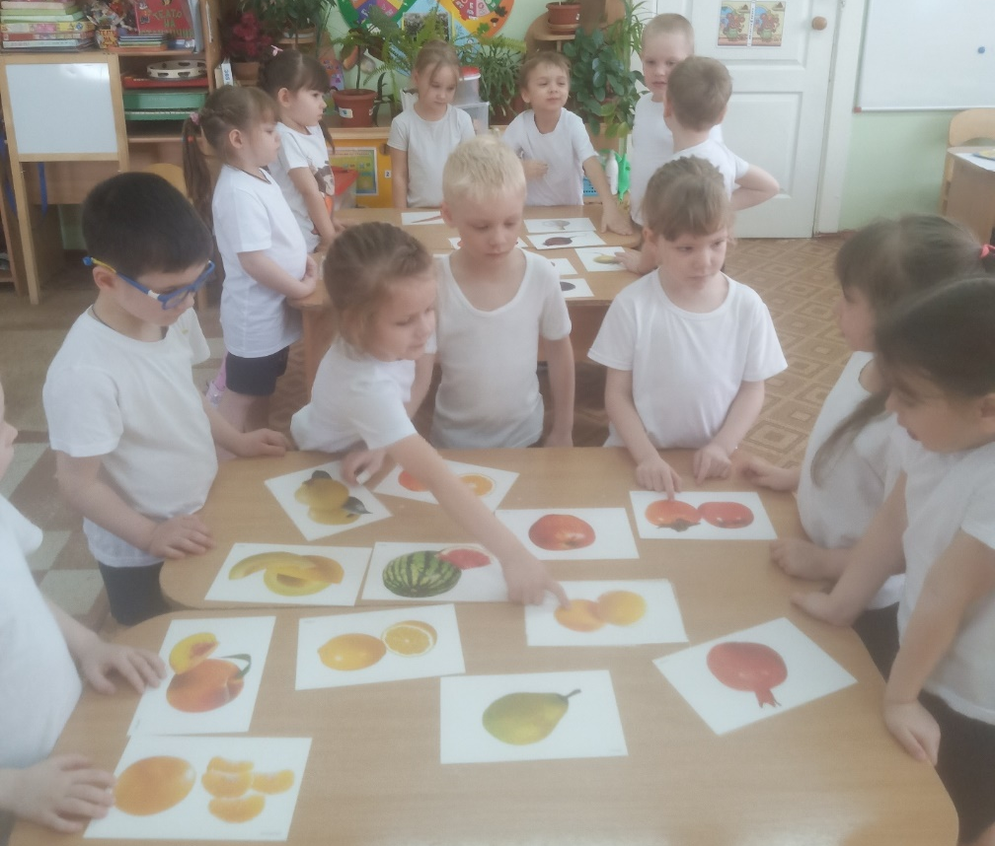

Подготовил воспитатель:
Станислав С.Е.

2024 г
Тема проекта: «Детский сад наш так хорош, лучше сада не найдёшь».
Вид проекта: творческий, познавательный.
Продолжительность проекта: краткосрочный - с 13 мая по 21 мая.
Авторы проекта: Станислав С.Е., Исакова О.Н.
Участники проекта: воспитатели, дети, родители.
Возраст детей: 4 - 5лет.
Форма проведения: дневная.

Цель: формирование духовно-нравственного отношения и чувства к детскому саду.

Задачи:

- воспитывать любовь к детскому саду;
- создать благополучную атмосферу в детском саду, где взаимоотношения между
людьми (взрослыми и детьми) построены на основе доброжелательности и
взаимоуважении, где ребенок будет чувствовать себя желанным и защищенным;
- побуждать детей к выполнению общественно значимых заданий, к добрым
делам для семьи, родного дома, детского сада;
-упражнять детей в проявлении сострадания, заботливости, внимательности к
родным и близким, друзьям и сверстникам, к тем, кто о них заботится.
- способствовать активному вовлечению родителей в совместную деятельность
с ребенком в условиях семьи и детского сада.

Актуальность темы:
Мы горим желанием воспитывать любовь к Родине, а оказывается не в
состоянии воспитать у ребенка любовь к самому близкому – к родному дому и детскому саду, в ведь это основа из основ нравственно-патриотического
воспитания, его первая и важная ступень. Дошкольник, прежде всего, должен
осознать себя членом семьи, неотъемлемой частью своей малой родины, потом гражданином России, и только потом – жителем планеты Земля. Идти надо от близкого к далекому.
В настоящее время семья переживает не лучшие времена. Стремясь заработать на хлеб насущный, родители все меньше уделяют внимания детям и их воспитанию, растет число неполных семей, неблагополучных семей. Ребенку все сложнее полюбить свой дом, семью, да и детский сад тоже.
Поэтому необходимо создать условия для формирования у детей эмоционально насыщенного образа родного дома, детского сада. Дети должны научиться не только брать, но и отдавать: заботиться о близких с детства, быть внимательными к друг другу, сострадать, помогать словом и делом.

Предполагаемый результат:
Дети должны знать и называть название детского сада, группы, помещений
(группы, детского сада) и их назначение.
Дети должны иметь посильные трудовые обязанности в детском саду, нести
ответственность за их выполнение.
Испытывать гордость и уважение к труду сотрудников детского сада.
Испытывать любовь и привязанность к детскому саду.

Итоги реализации проекта:
- В процессе проведенной работы дети получили знания о профессиях сотрудников детского сада.
- Социализация детей: улучшение взаимоотношений со сверстниками и взрослыми.
- В творческих играх дети отображают социальные отношения, труд сотрудников детского сада.
- Повысилась педагогическая компетентность родителей, их заинтересованность жизнью детей в детском саду.

Работа с родителями:
- Консультации: «Безопасность в детском саду», «Культура питания в детском саду»
- Беседы: «Тематические дни в детском саду», «Соблюдение режима дня»
Оформление альбома:
«Что мы делаем в детском саду».

Перспективно -тематическое планирование с детьми
№ | Месяц/ дата | Содержание работы | Цель
1 | 13.05.24 | Беседа: «Детский сад –  наш дом родной» | Цель: совершенствовать знания детей о детском саду, воспитанниках,  сотрудниках и назначении помещений.
 |  | Слушание песен о детском саде Слова и музыка С. Насуленко «Ах как хорошо в садике живётся»,  Слова и музыка И. Понаморёвой «Детский сад». | Цель: учить детей слушать музыкальные произведения, понимать о чём поётся в песни, запоминать слова.
 |  | Сюжетно-ролевая игра «Детский сад». | Цель: учить детей распределять роли, договариваясь и следуя предложенному  сюжету; формировать умения творчески развивать сюжет игры; обогащать словарь за счёт слов, употребляемых в ситуации  общения друг с другом по теме «детский сад»;  воспитывать дружеские взаимоотношения детей в процессе игровой деятельности.
2 | 15.05.24 | Рисование на тему: «Наш участок». | Цели: закрепить полученные знания и уметь их передавать через художественное творчество;  учить детей задумывать содержание своего рисунка на основе полученных впечатлений;  развивать фантазию, творческую активность.
 |  | Проблемная ситуация «Зачем нужен детский сад?» | Цель: учить детей рассуждать на заданную тему; развивать речь, мышление.
3 | 16.05.24 | Экскурсия в  медицинский кабинет | Цель: ознакомить детей с медицинским кабинетом, с его местоположением в здании детского сада, с оборудованием и медицинскими инструментами, их назначением. Совершенствовать знания о медицинской сестре детского сада, воспитывать уважение к труду медицинского работника.
 |  | Пальчиковые игры по теме: «Детский сад». | Цель: развитие мелкой моторики рук, памяти.
 |  | «Как мы играем и занимаемся в детском саду» | Цель: учить детей рассказывать небольшие рассказы чем они занимаются в детском саду; развивать связанную речь, мышление, воображение.
4 | 17.05.24 | Экскурсия в помещение пищеблока,  прачечной. | Цель: учить детей ориентироваться в помещении детского сада; развивать память и познавательные интересы у детей; расширять и обогащать знания детей о детском саде и сотрудниках; совершенствовать знания о правилах поведения в общественных местах.
 |  | Дидактическая игра:  «Кому что нужно для работы в детском саду?» | Цель: учить соотносить карточки с орудиями труда к профессиям людей, называть соответствующие профессии, предметы и их назначение.
5 | 20.05.24 | Знакомство с прогулочными участками  разных групп. | Цели: учить детей ориентироваться на территории детского сада; развивать познавательные интересы у детей; расширять и обогащать знания детей о детском саде.
 |  | ЧХЛ: А. Барто «Игра в стадо», О. Высотская «В нашем детском саду». | Цель: приобщать детей к художественной литературе; развивать речь, память, внимание.
6 | 21.05.24 | Оформление альбома:  «Что мы делаем в детском саду». | Цель: обогащать представления о детском саде, о детях, о любимых занятиях, игрушках; воспитывать любовь к детскому саду, уважение к сотрудникам детского сада.

